Stageopdracht 090-2 Outdoor Manager 2
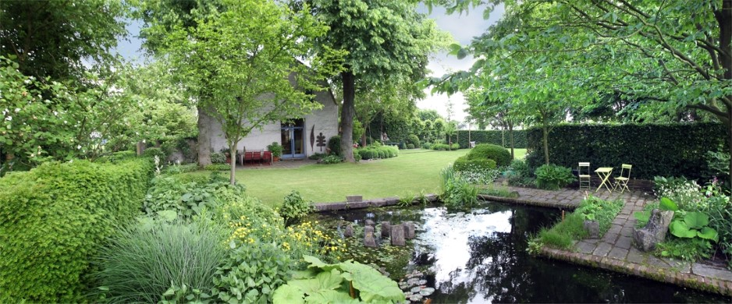
‘Ontwikkelt inrichtings-, onderhouds- en/of beheersplan’
‘Draagt zorg voor de uitvoering van het werk in natuur en leefomgeving’

Inleiding
Aan het eind van dit schooljaar ga je de Proeve van Bekwaamheid Outdoor Manager 2 afleggen. Deze gaat over het maken van een ontwerp en een onderhouds-/beheerplan. In samenwerking met een praktijkopleider bereid je je hierop voor.

Doel
Het opstellen van een goed onderbouwd plan voor inrichting en beheer van een buitenruimte, en de presentatie aan de opdrachtgever.

Opdracht
Zie opdracht Outdoor Manager 2

Inleveren
Als je opdrachtgever het geheel goedkeurt volgens de eisen van de proeve, print je je verslag uit en laat je het door hem/haar ondertekenen op de bijlage. Vervolgens presenteer je je plannen aan je klasgenoten en opdrachtgever. Na afloop van de presentatie volgt het CGI met je praktijkopleider en de docent.

Beoordeling
De docent stelt in overleg met je praktijkopleider vast of de uitwerking voldoende is geweest.

Bijlage
Ondertekening

De titel van deze opdracht is:
………………………………………………………………………………………………………………...........
De uitwerking van deze opdracht is naar waarheid ingevuld
Datum, plaats: ……………………………………………………………………..

Naam student: ……………………………………………………………………..
Handtekening student: ……………………………………………………………………..

Naam praktijkopleider: ……………………………………………………………………..
Handtekening praktijkopleider: ……………………………………………………………………..

